2주차 보고서:

RTOS 기반 PMIC 모니터링 및 차량 진단 제어기 개발

최용진

2025.08.01

목차

1. 2주차 업무 개요 3

1.1. 프로젝트 목표 3

1.2. 주요 개발 내용: 3

2. 시스템 설계 4

2.1. 하드웨어 구성도 4

2.2. 소프트웨어 아키텍처 5

2.2.1. RTOS 태스크 설계 6

2.2.2. 통신 드라이버 설계 8

3. 핵심 기능 구현 10

3.1. PMIC (MP5475GU) 상태 감지 10

3.1.1. 전압/전류 Fault 감지 관련 레지스터 분석 10

3.1.2. 데이터 구조 정의 13

3.1.3. I2C 드라이버 및 I2CTask 구현 13

3.2. DTC 관리 (EEPROM 연동) 14

3.2.1. DTC 정의 (dtc_manager.h) 14

3.2.2. SPI 드라이버 및 SPITask 구현 15

3.3. CAN 진단 통신 16

3.3.1. CAN 메시지 프로토콜 정의 16

3.3.2. CAN 응답 로직 / CANTask 16

3.4. ADC 전압 모니터링 17

3.4.1. 전압 레벨 스펙 정의 17

3.4.2. ADC 측정 및 DTC 생성 로직 구현 18

3.5. UART 시스템 상태 모니터링 18

4. 결론 19

4.1. 프로젝트 결과 요약 19

4.2. 개선 및 보완 사항 20

5. 부록 20

5.1. 소스코드 및 문서 저장 (GitHub 링크) 20

# 1. 2주차 업무 개요

## 1.1. 프로젝트 목표

본 프로젝트는 자동차 소프트웨어 개발 표준인 **V-모델 좌측**에 따라 요구사항 분석부터 시스템 설계, 상세 설계 및 구현 단계를 체계적으로 수행한다. V-모델을 적용한 2주차 개발 계획을 github docs 폴더에 게시해놓았다.

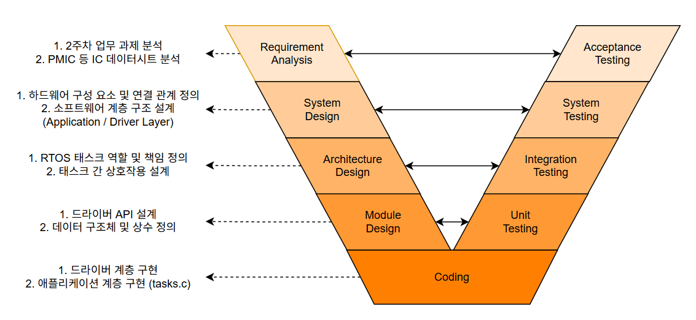

STM32F413ZHTx MCU를 기반으로 **RTOS** 환경을 구축하고, 여러 태스크를 동기화하여 **전력 관리 반도체(PMIC)**의 상태를 실시간으로 모니터링한다.

PMIC에서 감지된 Fault 정보와 ADC를 통해 측정한 전압 이상 상태를 **DTC(고장 진단 코드)**로 정의하여 **EEPROM**에 저장하고, **CAN** 통신을 통해 외부 진단기의 요청에 따라 해당 DTC 정보를 조회하거나 삭제하는 차량 진단 제어기를 개발한다.

## 1.2. 주요 개발 내용:

1. **RTOS 기반 멀티태스킹 환경 구축:**
   * 1ms 주기 태스크: I2C, SPI, CAN 통신 처리
   * 5ms 주기 태스크: UART, ADC 처리
   * Mutex를 이용한 태스크 간 공유 자원 동기화
2. **주변 장치 드라이버 개발:**
   * I2C (DMA 방식): PMIC(MP5475GU) 제어
   * SPI (DMA 방식): EEPROM(25LC256) 데이터 읽기/쓰기
   * CAN (Interrupt 방식): 외부 진단기 통신
   * UART (Polling 방식): 시스템 상태 메시지 출력
   * ADC: PMIC 특정 채널(BUCK D) 전압 모니터링
3. **핵심 진단 로직 구현:**
   * PMIC의 UV(저전압), OC(과전류) Fault 레지스터를 주기적으로 확인하여 DTC 생성
   * ADC로 PMIC 전압을 모니터링하고, 설정된 임계값 초과 시 DTC 생성
   * 생성된 DTC를 EEPROM에 저장 및 관리
   * CAN 메시지 수신 시, 요청에 따라 EEPROM의 DTC 정보 조회 및 삭제 기능 수행
4. **코드 관리 및 문서 저장:**
   * Git을 사용한 버전 관리 및 GitHub 업로드

# 2. 시스템 설계

## 2.1. 하드웨어 구성도

다음은 MCU와 PMIC, EEPROM, CAN 트랜시버 간의 연결 관계를 나타내는 블록 다이어그램이다.

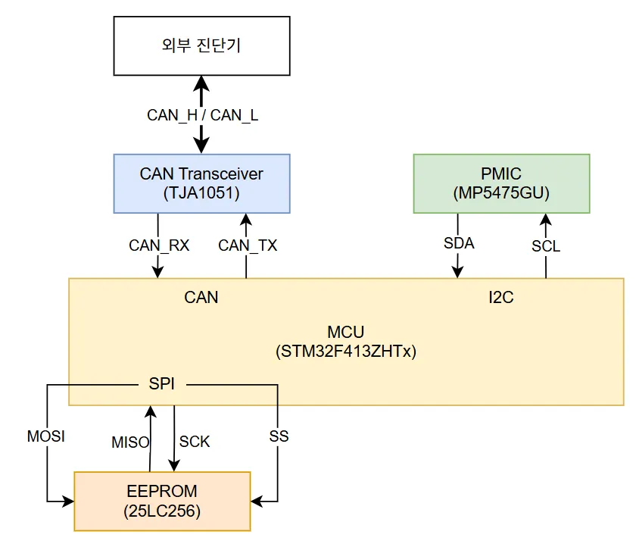

* **MCU ↔ PMIC (I2C 통신):**
  + SDA와 SCL 라인을 통해 연결된다.
  + MCU는 I2C 마스터로서 PMIC의 내부 레지스터를 읽어와 전압/전류 Fault 상태를 확인한다.
* **MCU ↔ EEPROM (SPI 통신):**
  + MOSI, MISO, SCK, CS 라인을 통해 연결된다.
  + MCU는 SPI 마스터로서 PMIC 또는 ADC에서 감지된 결함 정보를 DTC로 변환하여 EEPROM에 저장하거나 읽어온다.
* **MCU ↔ CAN 트랜시버 ↔ 외부진단기 (CAN 통신):**
  + MCU의 CAN 컨트롤러 핀인 CAN_TX와 CAN_RX를 통해 트랜시버와 연결된다.
  + CAN 트랜시버는 MCU의 논리 신호를 물리적인 CAN 버스 신호(CAN_H, CAN_L)로 변환하여 외부 진단기 등 다른 CAN 노드와 통신을 중계한다.

## 2.2. 소프트웨어 아키텍처

본 프로젝트의 소프트웨어는 Application Layer과 Driver Layer의 2계층 구조로 설계하여 코드의 모듈성과 재사용성을 높인다.

1. **Driver Layer**
   * 각 IC를 직접 제어하는 역할
   * 칩 하나당 .c 와 .h 파일 한 쌍으로 구성
   * HAL 함수들을 감싸서 명확한 기능의 함수 제공
   * I2C 드라이버: pmic_mp5475gu.c
   * SPI 드라이버: eeprom_25lc256.c
   * CAN 드라이버: yj_can.c
   * ADC 드라이버: yj_adc.c
   * UART 드라이버: yj_uart.c
2. **Application Layer**
   * 시스템의 전체적인 동작 시나리오 구현
   * tasks.c에 I2CTask, CANTask와 같은 RTOS 태스크들이 구성됨

### 2.2.1. RTOS 태스크 설계

* **1ms 주기 태스크 (I2C, SPI, CAN)의 역할 및 동작 흐름**

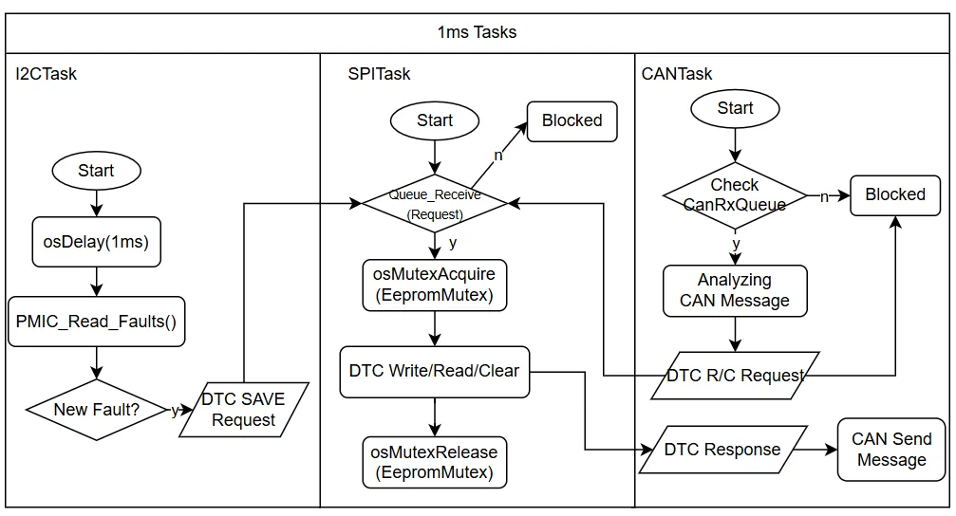

* + I2CTask
    - **역할:** 주기적으로 PMIC(MP5475GU)의 상태를 감시한다.
    - **주요 동작:** 1ms마다 깨어나 드라이버 계층의 PMIC_Read_Faults() 함수를 호출하여 PMIC 내부 Fault 레지스터를 확인한다.
    - **결과 처리:** 이전에 없던 새로운 Fault가 감지되면, 해당 정보를 DTC_RequestQueue에 담아 전송하여 SPITask에게 "새로운 고장 발생"을 알린다.
  + SPITask
    - **역할:** EEPROM(25LC256)에 대해 DTC의 모든 읽기/쓰기 동작 전담한다.
    - **주요 동작:** 평소에는 Blocked 상태로 대기, DTC_RequestQueue에 메시지가 도착하면 깨어난다.
    - **동작 1 (DTC 저장):** I2CTask로부터 새로운 Fault 이벤트를 수신하면, 뮤텍스를 점유하여 EEPROM 접근 권한을 확보한 뒤, EEPROM_Write_DTC()를 호출하여 DTC를 저장한다.
    - **동작 2 (DTC 처리):** CANTask로부터 DTC 조회/삭제 요청을 받으면, 뮤텍스 점유 후 EEPROM_Read_DTCs() 또는 EEPROM_Write_DTCs() 함수를 호출하여 요청을 처리하고, 그 결과를 DTC_ResponseQueue를 통해 CANTask에 회신한다.
  + CANTask
    - **역할:** 외부 진단기와의 모든 CAN 통신을 처리하는 유일한 창구이다.
    - **주요 동작:** CAN 메시지가 수신되면 CAN RX ISR이 CanRxQueue로 데이터를 넣어주고, CANTask는 이 큐에 데이터가 들어오기를 기다린다 → **CANTask에서 데이터를 넣지 않는다.**
    - **결과 처리:** 수신된 CAN 메시지를 분석하여 진단기의 요청(DTC 조회/삭제)이 무엇인지 파악한다.

해당 요청을 DTC_RequestQueue를 통해 SPITask에 전달하고, DTC_ResponseQueue로부터 처리 결과가 올 때까지 기다린다.

결과 수신 후, 진단기에 보낼 응답 CAN 메시지를 만들어 전송한다.

* **5ms 주기 태스크 (UART, ADC)의 역할 및 동작 흐름**

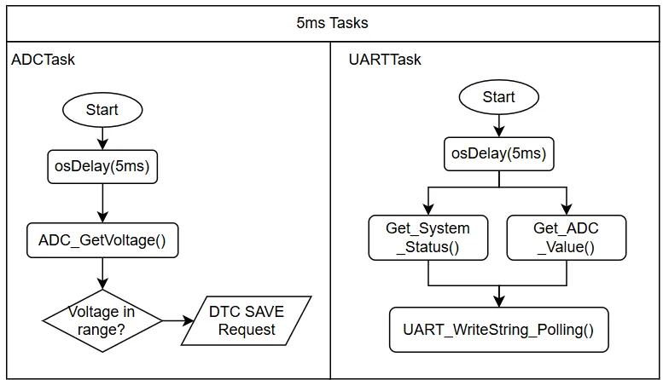

* + ADCTask
    - **역할:** PMIC의 특정 아날로그 채널 전압을 주기적으로 측정하여, 시스템의 전압 안정성을 감시한다. I2CTask가 디지털 Fault 레지스터를 확인하는 것과 달리, ADCTask는 실제 아날로그 전압 레벨을 직접 확인한다.
    - **주요 동작:** 5ms마다 깨어나 드라이버 계층의 ADC_GetVoltage() 함수를 호출하여 PMIC 채널의 전압 값을 읽어온다.
    - **결과 처리:** 측정된 전압이 사전에 정의된 정상 범위를 벗어날 경우(예: 과전압 또는 저전압), 이에 해당하는 DTC를 생성한다.

생성된 DTC 정보는 1ms 태스크 그룹에서 사용하는 것과 동일한 DTC_RequestQueue로 전송하여 SPITask가 EEPROM에 저장하도록 요청한다.

* + UARTTask
    - **역할:** 시스템의 현재 동작 상태나 주요 데이터(ADC 측정값 등)를 PC 시리얼 터미널과 같은 외부 장치로 전송하여, 개발 및 디버깅 과정을 돕는다.
    - **주요 동작:** 5ms마다 깨어나, 다른 태스크들이 갱신한 시스템의 전반적인 상태와 가장 최근에 측정된 전압 값 등 시스템의 주요 정보를 수집한다.
    - **결과 처리:** 수집된 정보들을 사람이 읽을 수 있는 문자열 포맷팅한다. 드라이버 계층의 UART_WriteString_Polling() 함수를 호출하여 해당 문자열을 UART로 송출한다.

### 2.2.2. 통신 드라이버 설계

* **I2C & SPI DMA 방식 구현 방안**

DMA(Direct Memory Access)를 사용하는 가장 큰 이유는 CPU를 통신 데이터 전송 작업으로부터 해방시켜 다른 중요한 일을 할 수 있도록 하는 것이다.

RTOS 환경에서는 이를 극대화하여, DMA가 일하는 동안 현재 태스크를 Blocked 상태로 만들고 다른 태스크에게 CPU를 양보하는 방식으로 시스템 효율을 높인다.

**설계 목표:**

* + HAL_I2C_Master_Transmit_DMA(), HAL_SPI_TransmitReceive_DMA()와 같은 **Non-Blocking DMA 함수**를 사용하여 통신을 시작한다.
  + RTOS의 **Semaphore**를 사용하여 DMA 전송 완료 IRQ를 받을 때까지 현재 태스크를 **Blocked 상태**로 전환한다.
* **CAN Interrupt 방식 구현 방안**

DMA 방식과 마찬가지로, 핵심은 **ISR의 역할을 최소화**하고, RTOS의 기능을 활용하여 안정적이고 효율적으로 데이터를 처리하는 것이다.

CAN 통신에서는 ‘완료’ 신호만 보내는 세마포어보다, Event와 수신된 데이터 자체를 담을 수 있는 **Message Queue**를 사용하는 것이 훨씬 빠르고 안전하다.

**설계 목표:**

* + CAN 메시지 수신 인터럽트가 발생했을 때 실행되는 **ISR의 코드를 최대한 짧고 빠르게** 유지하여 시스템 전체의 반응성을 저해하지 않는다.
  + 수신된 CAN 메시지 데이터는 Message Queue를 통해 ISR 컨텍스트에서 CANTask 컨텍스트로 안전하게 전달한다.
  + CANTask는 메시지 큐에 새로운 데이터가 수신될 때까지 **Blocked 상태**로 대기하여 CPU 자원 낭비를 방지한다.
* **UART Polling 방식 구현 방안**

다른 통신 방식들과 달리 UART는 디버깅 메시지 출력이라는 비교적 중요도가 낮은 역할을 담당하므로, 가장 구현이 간단한 Polling 방식을 사용하는 것이 합리적이다.

**설계 목표:**

* + 디버깅 메시지 출력과 같이 실시간성이 중요하지 않은 기능에 대해 가장 간단한 **Blocking 함수**를 사용하여 구현 복잡도를 낮춘다.
  + UARTTask는 낮은 우선순위의 주기적인 태스크이므로, 데이터 전송 중에 잠시 Blocking되더라도 시스템의 핵심 기능에 영향을 주지 않는다.

# 3. 핵심 기능 구현

## 3.1. PMIC (MP5475GU) 상태 감지

### 3.1.1. 전압/전류 Fault 감지 관련 레지스터 분석

1. **입력 전압 () 보호**
   * **저전압 차단 (UVLO):** 입력 전압이 너무 낮으면 PMIC의 동작을 막아 시스템의 불안정한 시작과 오작동을 방지한다.

UVLO(System 범주 0x43[7])를 제어해 하강/상승 임계값을 설정한다.

하강/상승 임계값 사이는 hysteresis 구간으로, **전압이 상승 중일 때** 상승 임계값 도달까지 회로는 **비활성화** 상태를 유지하며, **전압이 하강 중일 때** 하강 임계값 도달까지 회로는 **활성화** 상태를 유지한다.

UVLO 제어 비트는 MTP(Multiple-Time Programmable) 메모리를 통해 설정이 가능하므로 일반적인 I2C 통신으로 비트를 설정할 수 없다.



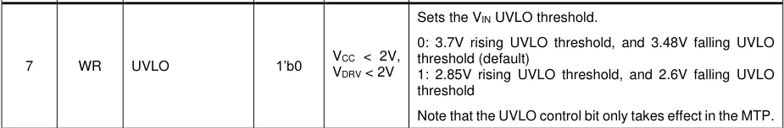

* + **과전압 보호 (OVP)**: 입력 전압이 16.6V를 초과하면, PMIC는 과전압 보호 모드로 진입한다.

VBULK_OV (System 범주 0x09[3])를 통해 OVP 진입 전에 부하를 미리 줄이거나 사용자에게 알림을 보내는 등의 조치를 취할 수 있다.

입력 전압이 14.5V를 초과하는 경우 플래그가 설정된다.

14.2V ~ 14.5V 사이일 경우, 상태는 이전 전압 변화 방향에 따라 유지된다.





1. **출력 전압() 보호**
   * **저전압 보호 (UVP)**: 출력 전압이 설정값의 약 20% 이하로 떨어지면 BUCKx_UV (System 범주 0x07[7:4])가 1로 설정된다.

이 자체만으로 큰 조치를 취하지 않으며, 주로 **과전류(OCP)와 동시에 발생할 때** 강력한 보호 조치인 ‘히컵 모드’가 활성화된다.

정상 출력 전압은 각 BUCK 컨버터 레지스터의 VOUT_SELECTx, V_REFx_HIGH, V_REFx_LOW 필드에서 설정할 수 있다.





* + **과전압 보호 (OVP)**: 출력 전압이 설정값의 122%를 초과하면, Low-side MOSFET을 강제로 켜서 과도한 전압을 그라운드로 방전시킨다.
    - VOUT_OVP_ENx (BUCKx 범주 0x12, 0x1A, 0x22, 0x2A [3]): 각 BUCK 컨버터의 OVP 기능을 켠다.





* + - BUCKx_OV (System 범주 0x07[3:0]): 각 BUCK 컨버터의 OV 상태를 나타낸다.





1. **과전류 보호 (OCP):**
   * **Valley Current Limit:** 스위칭 주기마다 인덕터 전류의 최저점(valley)을 감시한다. 만약 이 전류가 설정된 임계값 이하로 떨어지지 않으면, 다음 스위칭 사이클을 건너뛰는 방식으로 전류를 제한한다.
   * **Hiccup Mode**: 지속적인 과전류 또는 단락 상태에서 PMIC와 시스템을 보호한다. 앞서 언급했듯이 OCP와 UVP가 동시에 감지될 때 활성화된다. PMIC는 출력을 완전히 차단했다가, 정해진 시간 후 다시 소프트 스타트를 시도한다. 오류가 지속되면 이 과정이 hiccup되어, 평균 전력 소모를 줄여 열로 인한 파손을 방지한다.
   * CURRENT_LIMITx (BUCKx 범주 0x12, 0x1A, 0x22, 0x2A [5:4]): 각 BUCK 컨버터의 Valley 전류 제한 값을 설정한다.



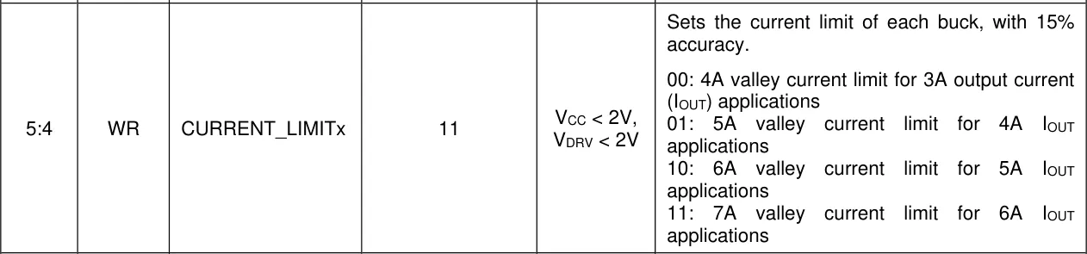

* + BUCKx_OC, BUCKx_OC_WARNING (System 범주 0x08[7:4][3:0]): 각각 OC Fault가 발생하여 OCP 기능이 작동되었음을 알리고 **Fault 발생 전에 위험을 미리 알려주는** 신호를 나타낸다.





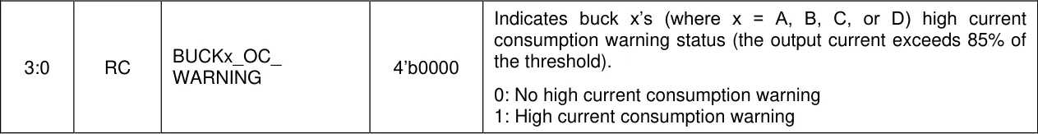

### 3.1.2. 데이터 구조 정의

pmic_mp5475gu.h 파일에서는 MP5475 데이터시트를 기반으로 I2C Slave Address를 매크로로 정의하고, 시스템 상태 및 Fault 레지스터를 enum 형태로 설계하였다.

또한, **Union과 비트필드**를 활용하여 레지스터 데이터를 효율적으로 파싱할 수 있는 구조를 구현하였다.

### 3.1.3. I2C 드라이버 및 I2CTask 구현

1. **I2C 드라이버 (**pmic_mp5475gu.c/.h**)**
   * **초기화:** main.c에서 PMIC_Init() 함수를 호출하여 DMA 통신 완료 신호를 받을 i2c_dma_semaphore를 생성한다.
   * **읽기 요청:** I2CTask는 PMIC_Read_Faults() 함수를 호출한다. 이 함수는 HAL_I2C_Mem_Read_DMA()를 통해 Non-Blocking 방식으로 PMIC 레지스터 읽기를 시작한다.
   * **Blocked:** PMIC_Read_Faults() 함수는 osSemaphoreAcquire()를 호출하여 I2CTask를 Blocked 상태로 전환시키고 DMA 완료 신호를 기다린다.
   * **완료 신호:** DMA 전송이 완료되면 stm32f4xx_it.c에 있는 HAL_I2C_MemRxCpltCallback() 콜백 함수가 실행되어, osSemaphoreRelease()를 통해 Blocked 된 I2CTask를 깨운다.
2. **I2CTask (**tasks.c**)**
   * **주기적 실행:** StartI2CTask() 함수는 osDelay(1)을 통해 1ms 주기로 실행된다.
   * **데이터 수집:** 매 주기마다 pmic_mp5475gu.c에 구현된 PMIC_Read_Faults()를 호출하여 PMIC의 Fault 레지스터 값을 읽어온다.
   * **상태 비교:** static 변수에 저장된 이전 Fault 상태와 현재 읽어온 Fault 상태를 비교한다.
   * **이벤트 생성:** 비교 결과, 이전에 없던 **새로운 Fault**가 감지되면(0 → 1로 변경), dtc_manager.h에 정의된 DTC 코드를 DTC_Message_t에 담아 DTC_RequestQueue 로 전송한다.
   * **에러 처리:** PMIC_Read_Faults() 함수가 통신 실패(HAL_TIMEOUT 등)를 반환하면, 통신 두절에 해당하는 시스템 DTC를 전송한다.

## 3.2. DTC 관리 (EEPROM 연동)

### 3.2.1. DTC 정의 (dtc_manager.h)

* ECU는 2바이트(uint16_t) 16진수 값으로 DTC를 저장 및 전송한다.
* 진단기는 이 숫자 값을 받아 "C0035"와 같은 5자리 코드로 변환하여 표시한다.
* 아래 목록은 <https://www.obd-codes.com/trouble_codes/> 와 같은 공개 자료를 참조하여
* PMIC의 각 Buck 출력이 브레이크 관련 부품에 전원을 공급한다고 가정하고,
* UV, OC 등의 상태를 가장 유사한 의미의 OBD-II 표준 DTC와 매핑하였다.

| **전원 블록** | **감시 항목** | **DTC Code** | **설명** |
| --- | --- | --- | --- |
| **BUCK A** (좌측 전륜 휠 스피드 센서 전원) | UV | C1221 | 센서 입력 신호 없음 |
|  | OC | C1232 | 센서 회로 단선/합선 |
| **BUCK B** (우측 전륜 휠 스피드 센서 전원) | UV | C1222 | 센서 입력 신호 없음 |
|  | OC | C1233 | 센서 회로 단선/합선 |
| **BUCK C** (ABS 펌프 모터 전원) | UV | C1242 | 펌프 모터 회로 단선 |
|  | OC | C1217 | 펌프 모터 접지 합선 |
| **BUCK D** (솔레노이드 밸브 릴레이 전원) | UV | C0577 | 솔레노이드 회로 전압 낮음 |
|  | OC | C0121 | 밸브 릴레이 회로 오작동 |
| **ADC** (ECU 메인 입력 전원 감시) | 임계값 이하 | C1236 | 시스템 공급 전압 낮음 |
|  | 임계값 초과 | C1237 | 시스템 공급 전압 높음 |
| **기타 시스템 오류** | PMIC 과열 등 | U0121 | ABS 모듈과 통신 두절 |

### 3.2.2. SPI 드라이버 및 SPITask 구현

1. **SPI 드라이버 (eeprom_25lc256.c / .h)**
   * **초기화**: main.c에서 EEPROM_Init() 함수를 호출하여 DMA 통신 완료 신호를 기다릴 spi_dma_semaphore를 생성한다.
   * EEPROM_Write_DTC(): SPITask로부터 DTC 저장 요청을 받으면, HAL_SPI_Transmit_DMA() 함수를 호출하여 DMA를 이용한 비동기 쓰기 작업을 시작한다.
   * EEPROM_Read_DTCs(): SPITask로부터 DTC 읽기 요청을 받으면, HAL_SPI_TransmitReceive_DMA() 함수를 호출하여 DMA를 이용한 비동기 읽기 작업을 시작한다.
   * **비동기 대기**: 위 두 함수는 DMA 작업을 시작시킨 직후, osSemaphoreAcquire(spi_dma_semaphore, ...)를 호출하여 SPITask를 즉시 **Blocked 상태**로 만든다.
   * **완료 처리**: DMA 전송이 완료되면 stm32f4xx_it.c에 있는 HAL_I2C_MemRxCpltCallback() 콜백 함수가 실행되어, osSemaphoreRelease()를 통해 Blocked 된 I2CTask를 깨운다.
2. **SPITask (**tasks.c**)**
   * **대기 상태**: StartSPITask 함수는 osMessageQueueGet(DTC_RequestQueueHandle, ...)을 호출하며, I2CTask나 CANTask로부터 요청이 올 때까지 Blocked **상태**로 대기한다.
   * **요청 처리**: 메시지를 받으면 깨어나, osMutexAcquire(EepromMutexHandle, ...)를 통해 EEPROM에 대한 점유권을 얻는다. 그 후 메시지 타입에 따라 다음 작업을 수행한다.
     + SAVE_DTC_REQUEST: EEPROM_Write_DTC()를 호출하여 새로운 DTC를 저장한다.
     + READ_ALL_DTCS_REQUEST: EEPROM_Read_DTCs()를 호출하여 저장된 모든 DTC를 읽고, 그 결과를 DTC_ResponseQueueHandle을 통해 CANTask에게 응답한다.
     + CLEAR_ALL_DTCS_REQUEST: EEPROM_Write_DTC()를 호출하여 DTC 저장 영역을 모두 삭제한다.
   * **정리**: 모든 작업이 끝나면 osMutexRelease(EepromMutexHandle)를 호출하여 점유권을 반납하고, 다시 다음 요청을 기다리며 Blocked 상태로 돌아간다.

## 3.3. CAN 진단 통신

### 3.3.1. CAN 메시지 프로토콜 정의

본 프로젝트의 진단 통신은 자동차 표준인 UDS 프로토콜을 기반으로 설계되었다. 이를 통해 DTC를 읽고 삭제하기 위한 CAN 메시지 ID와 데이터 형식을 can_uds_protocol.h에서 정의하였다.

* **기반 표준**: UDS (Unified Diagnostic Services, **ISO 14229**)
* **요청 ID**: 진단기는 모든 ECU가 수신하는 표준 기능 주소 0x7DF로 요청 메시지를 전송한다.
* **응답 ID**: ECU는 자신의 고유한 물리 주소인 0x7E8로 응답 메시지를 전송한다.
* **제약**: 현재 구현된 DTC 읽기 응답 로직은 **단일 CAN 메시지의 8바이트 데이터 크기 제약**으로 인해, 한 번의 응답에 **최대 2개의 DTC** 정보만 포함하여 전송한다. 저장된 모든 DTC를 전송하기 위해서는 8바이트 이상의 데이터를 여러 메시지로 나누어 보내는 전송 프로토콜(Transport Protocol, ISO 15765-2)의 추가 구현이 필요하다.

### 3.3.2. CAN 응답 로직 / CANTask

1. **CAN 드라이버 (**yj_can.c**)**
   * CAN_Init(): CAN 통신에 필요한 하드웨어를 시작시키고, 메시지가 도착하면 알려달라고 **수신 인터럽트를 활성화**한다.
   * CAN_SendMessage(): CANTask로부터 전달받은 ID와 데이터를 실제 CAN 버스에 전송하는 역할을 한다.
2. **CAN 수신 인터럽트 (**stm32f4xx_it.c**)**
   * 외부 진단기로부터 CAN 메시지가 도착하면, ISR인 HAL_CAN_RxFifo0MsgPendingCallback() 함수가 실행되어, 수신된 메시지를 CanQueue에 빠르게 넣고 즉시 종료된다.
3. **CANTask (**tasks.c**)**
   * StartCANTask()
     + 태스크가 시작되면 먼저 수신 인터럽트를 활성화한다. ISR이 CanQueue에 메시지를 넣어줄 때까지 Blocked 된다.
     + 메시지가 도착하면 메시지를 보낸 주소(StdId)가 우리가 약속한 진단기 주소(CAN_ID_DIAG_REQUEST)가 맞는지 확인한다.
     + 유효한 요청인 경우, Process_CAN_Response로 메시지를 전달한다.
   * **Process_CAN_Response**
     + **DTC 읽기 요청(**SID_READ_DTC_INFO**) 처리:**
       1. SPITask에게 "EEPROM에서 모든 DTC를 읽어달라"고 요청하고, 응답을 받을 때까지 잠시 대기한다.
       2. SPITask로부터 받은 DTC 목록을 UDS 프로토콜 형식에 맞는 CAN 메시지로 CAN_SendMessage()를 통해 진단기로 전송한다.
     + **DTC 삭제 요청(**SID_CLEAR_DIAG_INFO**) 처리:**
       1. SPITask에게 "EEPROM의 모든 DTC를 삭제해달라"고 요청한다.
       2. 삭제 작업을 기다리지 않고, "요청이 정상적으로 접수되었다"는 의미의 긍정 응답 메시지를 즉시 만들어 진단기로 전송한다.

## 3.4. ADC 전압 모니터링

### 3.4.1. 전압 레벨 스펙 정의

ADCTask는 PMIC의 특정 전원 출력 채널(BUCK D)을 12-bit 해상도의 ADC로 주기적으로 측정하여 시스템의 전압 안정성을 감시한다.

1. **기준 전압**
   * **BUCK D**의 기본 출력 전압은 **1.8V**이다.
2. **정상 동작 범위**
   * MP5475GU 데이터시트에 따르면 기준 전압의 20% 범위를 정상 동작 범위로 정의한다.
   * **정상 범위: 1.44V ~ 2.16V**
   * ADC 측정 전압이 정상 범위를 벗어날 경우, 시스템 전원에 이상이 발생한 것으로 판단하고 DTC를 생성한다.
3. **DTC 매핑**
   * **저전압 감지 시:** DTC_C1236_VOLTAGE_LOW (Low System Supply Voltage) 생성
   * **과전압 감지 시:** DTC_C1237_VOLTAGE_HIGH (High System Supply Voltage) 생성

이러한 기준을 통해 ADCTask는 PMIC의 디지털 Fault 레지스터만으로는 감지하기 어려운 미세한 전압 변동이나 이상 상태를 감지하여 시스템의 안정성을 더욱 높일 수 있다.

### 3.4.2. ADC 측정 및 DTC 생성 로직 구현

1. **ADC 드라이버 (**yj_adc.c / .h**)**

ADC_GetVoltage()

* 1. HAL_ADC_Start(): ADC 변환을 시작한다.
  2. HAL_ADC_PollForConversion(): 변환이 완료될 때까지 잠시 대기한다(Blocking).
  3. HAL_ADC_GetValue(): 변환된 12비트 디지털 값(0~4095)을 읽어온다.
  4. **값 변환**: 읽어온 디지털 값을 MCU의 ADC 기준 전압(VREF, 3.3V)을 이용하여 실제 전압(float)으로 계산한 뒤, 이 값을 반한다.

1. **ADCTask (**tasks.c**)**

StartADCTask()

* 1. osDelay(5)를 통해 **5ms**마다 한 번씩 동작한다.
  2. 매 주기마다 yj_adc.c의 ADC_GetVoltage() 함수를 호출하여 현재 BUCK D의 전압 값을 얻어온다.
  3. static 변수(g_is_voltage_low, g_is_voltage_high)를 이용해 이전 루프에서의 전압 상태를 기억한다.
  4. 현재 전압이 임계값을 벗어나고 **이전 상태는 정상이었을 경우에만**, 즉 **고장이 처음 발생한 순간에만** DTC_RequestMessage_t를 SPITask가 기다리는 DTC_RequestQueueHandle로 전송한다.
  5. 전압이 다시 정상 범위로 돌아오면, static 상태 변수를 리셋하여 다음 고장 발생을 감지할 수 있도록 준비한다.

## 3.5. UART 시스템 상태 모니터링

1. **UART 드라이버 (**yj_uart.c / .h**)**

UART_Printf()

* 1. UARTTask로부터 출력할 문자열 형식(예: "Voltage: %.2fV")과 데이터(예: 1.81)를 전달받는다.
  2. vsnprintf 함수를 이용해 이 둘을 조합하여 "Voltage: 1.81V"와 같은 최종 출력 문자열을 만든다.
  3. HAL_UART_Transmit 함수를 호출하여 완성된 문자열을 **폴링(Blocking) 방식**으로 전송한다. 전송이 완료될 때까지 CPU가 잠시 기다린다.

1. **UART 태스크 (**tasks.c**)**

StartUARTTask()

* 1. osDelay(5)를 통해 **5ms에 한 번씩** 동작한다.
  2. ADCTask가 측정한 최신 BUCK D 전압 값(g_latest_adc_voltage)과 상태(g_is_voltage_low, g_is_voltage_high)를 **공유 변수**를 통해 읽어온다.
  3. **상황별 상태 출력**:
     + 만약 전압이 낮으면, "Low System Supply Voltage" 메시지를,
     + 만약 전압이 높으면, “HIGH System Supply Voltage" 메시지를,
     + 아무 이상이 없으면, "System Status: OK" 라는 정상 상태 메시지를 만든다.
  4. 위에서 만든 최종 메시지를 UART_Printf() 함수에 전달하여 PC 터미널로 출력을 요청한다.

# 4. 결론

## 4.1. 프로젝트 결과 요약

본 프로젝트는 **RTOS 기반의 차량용 진단 제어기 펌웨어**를 성공적으로 설계하고, 그 핵심 로직을 C언어로 구현하는 것을 목표로 하였다. 최종적으로 다음과 같은 개발 목표를 달성하며 프로젝트를 완수하였다.

* **계층적 소프트웨어 아키텍처 설계:** 애플리케이션 계층(tasks.c)과 하드웨어 제어를 담당하는 드라이버 계층을 명확히 분리하여, 코드의 모듈성, 재사용성, 유지보수성을 위한 소프트웨어 구조를 완성하였다.
* **RTOS 기반 멀티태스킹 구현:** I2CTask, SPITask, CANTask 등 기능별로 분리된 5개의 태스크를 구현하고, 메시지 큐, 세마포어, 뮤텍스와 같은 RTOS 객체를 활용하여 이들이 **안전하고 효율적으로 협력**하도록 설계하였다. 이를 통해 실시간 시스템의 핵심인 동시성 문제를 해결하였다.
* **실시간 Fault 감지 및 DTC 관리 시스템 구현:** PMIC의 UV/OC Fault와 ADC의 전압 이상을 실시간으로 감지하고, **이전에 없던 새로운 Fault**만 선별하여 표준 DTC로 변환하는 로직을 구현하였다. 생성된 DTC는 SPITask를 통해 EEPROM에 안정적으로 저장 및 관리된다.
* **표준 진단 프로토콜 구현:** 자동차 진단 표준인 **UDS(ISO 14229)** 프로토콜을 기반으로 외부 진단기와의 통신 규약을 정의하고, CANTask를 통해 DTC 읽기 및 삭제 요청을 성공적으로 처리하는 로직을 구현하였다.
* **효율적인 드라이버 구현:** I2C/SPI 통신에는 **DMA와 세마포어**를, CAN 수신에는 **인터럽트와 메시지 큐**를 적용하여, 통신이 이루어지는 동안 CPU가 다른 작업을 처리할 수 있는 비동기/Non-Blocking 방식의 고효율 드라이버를 설계하였다.

## 4.2. 개선 및 보완 사항

본 프로젝트는 성공적으로 핵심 기능을 구현하였으나, 실제 제품으로 발전시키기 위해 다음과 같은 개선 및 보완 사항을 제안할 수 있다.

* **CAN 전송 프로토콜(ISO 15765-2) 구현:** 현재 DTC 읽기 응답은 단일 CAN 프레임(8바이트)의 제약으로 최대 2개의 DTC만 전송할 수 있다. 8바이트가 넘는 긴 데이터를 여러 프레임으로 나누어 보내는 **전송 프로토콜(Transport Protocol)**을 구현하면, 저장된 모든 DTC 목록(16개 이상)을 한 번에 전송하는 완전한 진단 기능을 구현할 수 있다.
* **동적 Fault 복구 로직 추가:** 현재는 Fault 발생 시 DTC를 기록하는 데 중점을 두고 있다. 향후 특정 전원 채널(예: Buck A)에서 OC Fault가 발생했을 때, 해당 채널을 비활성화했다가 일정 시간 후 **자동으로 다시 활성화하여 시스템을 복구**하려는 시도와 같은 능동적인 에러 처리 로직을 추가할 수 있다.
* **실제 하드웨어 기반의 V-모델 검증 수행:**

현재까지의 개발은 **V-모델**의 좌측(설계 및 구현)에 해당한다. 프로젝트의 완성도를 높이기 위해 NUCLEO 보드, PMIC, EEPROM, CAN 트랜시버 등의 실제 하드웨어를 구성하고, 이를 바탕으로 V-모델 우측의 **통합 및 시스템 테스트**를 수행할 수 있다.

이는 소프트웨어 로직이 실제 하드웨어의 전기적 특성 및 타이밍과 맞물려 안정적으로 동작하는지를 검증하는 필수적인 단계로, 펌웨어의 신뢰성을 최종적으로 확보하는 과정이다.

# 5. 부록

## 5.1. 소스코드 및 문서 저장 (GitHub 링크)

전체 소스코드와 결과 보고서, 참고 자료(사용 IC 데이터시트)들을 저장하였다.

<https://github.com/YJCHOI15/ecu-dtc-manager>